|  |
| --- |
| **Asal Usul Nama Desa Cot Kafiraton**  **Kecamatan Seunuddon Kabupaten Aceh Utara** |

**Rahmatun Nisa,1** **Afdhaliatun Nisah2**

Institut Agama Islam Negeri Lhokseumawe, Indonesia1

Nantong College Science and Technology, China2

*[rahmatunnisa1705@gmail.com](mailto:rahmatunnisa1705@gmail.com),* [*afdhaliatunnisah@gmail.com*](mailto:afdhaliatunnisah@gmail.com)

|  |  |
| --- | --- |
|  | ABSTRACT |
| *Keywords:*  *North Aceh, Origins, historical, Cot Kafiraton, Seunuddon.* | *In this research, the researcher is interested in studying a village name which according to the researcher is unique, namely Cot Kafiraton Village, Seunuddon District, North Aceh Regency, using qualitative research methods. The data source uses historical methods. The name Cot Kafiraton village was not given randomly, but the name was given based on an event that occurred. The history behind the name Cot Kafiraton Village is that this place was the place where infidels (King Siwujud and his troops) were executed by Sultan Iskandar Muda and his general Samsul Bahri (Eumping Beuso). The data analysis technique involves analyzing the content of the data using content analysis, synthesis analysis and critical analysis. Data collection techniques through observation, in-depth interviews.* |
|  | **ABSTRAK** |
| *Kata Kunci:*  *Aceh Utara, Asal-usul, historis, Cot Kafiraton, Seunuddon.*  C:\Users\IKIP\Pictures\CC_BY-SA_3.0.png | Dalam penelitian ini, peneliti tertarik untuk mengkaji sebuah nama desa yang menurut peneliti unik, yaitu Desa Cot Kafiraton Kecamatan Seunuddon Kabupaten Aceh Utara dengan menggunakan metode penelitian kualitatif. Sumber data menggunakan metode historis. Nama desa Cot Kafiraton disematkan bukan dengan cara asal-asalan, namun nama tersebut disematkan berdasarkan sebuah peristiwa yang terjadi. Sejarah di balik penamaan Desa cot Kafiraton adalah tempat tersebut merupakan tempat pengeksekusian orang-orang kafir (Raja siwujud dan pasukannya) oleh Sultan Iskandar Muda dan jendralnya Samsul Bahri (Eumping Beuso). Adapun teknik analisis data dengan cara analisis isi data dengan cara analisis isi, analisa sintesis, dan analisis kritis. Teknik pengumpulan data melalui observasi, wawancara mendalam *(in depth interview).* |
| ARTICLE HISTORY  *Received: 09-08-2021*  *Accepted: 25-12-2021*  *Published: 30-06-2023* | © 2022 Rahmatun Nisa  Under The License CC-BY SA 4.0  CONTACT: [*rahmatunnisa1705@gmail.com*](mailto:rahmatunnisa1705@gmail.com) C:\Users\IKIP\Pictures\1200px-DOI_logo.svg.png  Link DOI 10.47766/literatur.v4i1.1435 |

**PENDAHULUAN**

Kehidupan manusia tak luput dari sejarah, sesuatu yang terjadi pasti ada latar belakang sejarahnya, sama halnya dengan penamaan sebuah desa, sebuah desa tidak diberi nama berdasarkan sebuah peristiwa atau sesuatu yang paling berkesan dalam kehidupan masyarakat, tidak hanya semata-mata karena suka atau tertarik pada sebuah nama, tetapi berdasarkan dengan fakta yang ada. Fakta-fakta sejarah ibarat kepingan-kepingan *puzzle* berserakan dimana-mana. Sejarawan berperan merangkai kembali kepingan-kepingan ini, dengan baik dan banar (Fathor Rahman, 2017). Tengku Iskandar mengatakan bahwa Sejarah berasal dari bahasa Arab “*sajaratun”* yang berarti pohon, kata sejarah dalam bahasa arab di sebut “*tarikh”*. Dalam bahasa Indonesia *tarikh* berarti waktu, sedangkan dalam bahasa Yunani disebut *historia* yang berarti ilmu. Menurut Danil, sejarah adalah kenangan pengalaman manusia. Sedangkan menurut Bank sejarah adalah kejadian dimasa lalu dan sejarah adalah aktualitas. Sejarah didefinisikan sebagai rekontruksi masa lalu (Kuntowijoyo, 1995:17). Sejarah memiliki objek kajian yang bertujuan untuk menjaga warisan kebudayaan dan menginformasikan kisah perkembangan umat manusia (Mundardjito, 2007). Sejarah tidak akan disebut sejarah jika tidak dibangun oleh faktor-faktor penyusunnyan. Sebab, sejarah merupakan situasi, keadaan, perkembangan, serta pengalaman dimasa lampau (Kuntowijoyo, 2005).

Sejarah yang dimaksud dalam penelitian ini mencakup pengertian sejarah sebagai kisah, yakni catatan dari kejadian yang dilakukan oleh manusia pada masa lampau. Sementara itu yang dimaksud dengan kontrovensial adalah “perbedaan pendapat; pertentangan karena berbeda pendapat atau penilaian” (Badudu dan Zein, 2001:715). Dikatakan kontroversi karena pendapat satu dengan pendapat lainnya masing-masing memiliki landasan yang menurut penulisnya kuat (Ahmad, 2008:41). Dengan demikian, sejarah kontroversi dapat diartikan sebagai sejarah yang dalam penulisannya masih berproses, yang pada akhirnya memunculkan beberapa pendapat yang berbeda berkaitan dengan suatu peristiwa sejarah (Ahmad, 2010:34).

Sesuatu yang menyangkut dengan sejarah dan budaya akan selalu unik, baik itu berhubungan dengan nama, adat istiadat, upacara, dan lain sebagainya. Berbicara tentang sejarah memang tidak akan ada habisnya karena cerita sejarah itu berbeda-beda antara satu orang dengan orang yang lain.

Berdasarkan kajian di atas, peneliti tertarik untuk mengkaji sejarah terkait dengan asal-usul penamaan desa Cot Kafiraton kecamatan Seunuddon kabupaten Aceh Utara.

**METODE PENELITIAN**

Penelitian ini menggunakan pendekatan kualitatif (Smeyers, 2008). pendekatan kualitatif merupakan penelitian yang bersifat alamiah, latar langsung sebagai sumber data . Menurut sugiono (2016:8) penelitian kualitatif dilakukan pada kondisi yang alamiah (natural setting), dan hasil penelitian lebih berkenaan dengan interprestasi terhadap data yang di temukan di lapangan. Penelitian ini sangat menekan pada pemahaman mengenai masalah-masalah dalam kehidupan social masyarakat dan kondisi realitas. Berdasarkan penjelasan di atas maka penggunaan metode historis sangatlah tepat dalam penelitian yang akan dilaksanakan, karena sasarannya adalah untuk meneliti asal-usul sebuah nama desa.

Penelitian historis menurut Gilbert J. Garraghan S.J dalam Abdillah (2012:29) metode sejarah adalah sekumpulan prinsip dan aturan yang sistematis yang dimaksudkan untuk memberi bantuan secara efektif dalam usaha mengumpulkan bahan bagi sejarah, menilai secara kritis, dan menyajikan suatu sistematis dari hasil-hasilnya, biasanya dalam bentuk tulisan.

Teknik pengumpulan data melalui observasi, wawancara mendalam *(in depth interview).* Adapun teknik analisis data dengan cara analisis isi data dengan cara analisis isi, analisa sintesis, dan analisis kritis.

**HASIL PENELITIAN DAN PEMBAHASAN**

Gampong Cot Kafiraton merupakan satu dari 33 (tiga puluh tiga) gampong yang terdapat di Kecamatan Seunuddon Kabupaten Aceh Utara, atau salah satu gampong dari 14 (empat belas) gampong yang terdapat di kemukiman Seunuddon. Gampong Cot Kafiraton berjarak 1 (satu) kilometer dari pusat kecamatan.

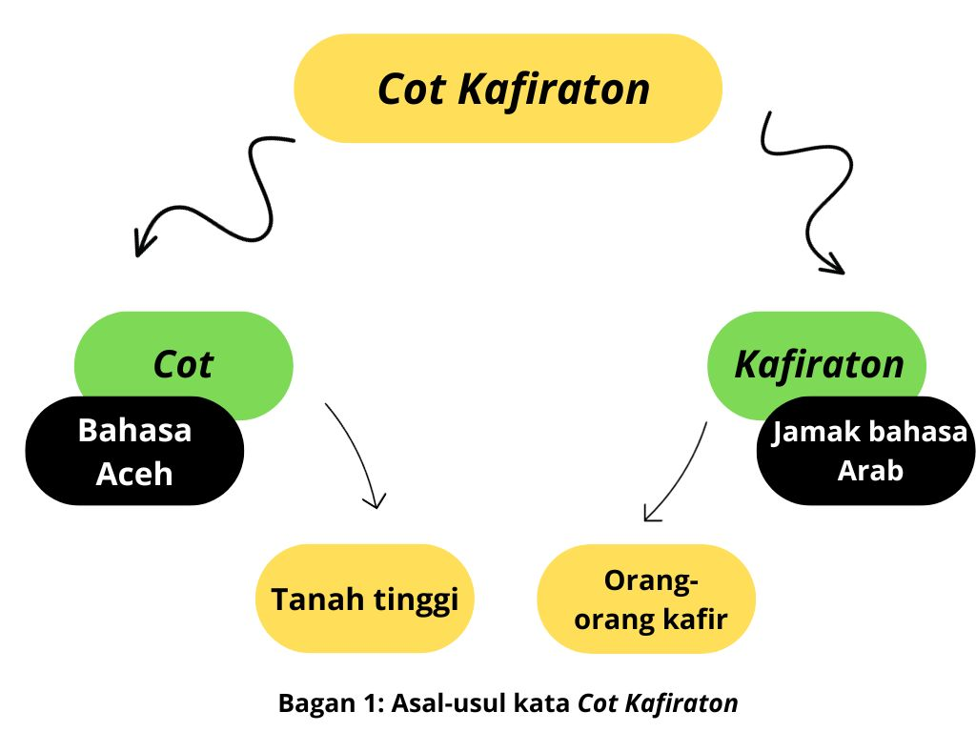

Bagan 1 menjelaskan tentang asal-usul kata Cot Kafiraton ditinjau berdasarkan etimologi (asal-usul kata), kata-kata Cot Kafiraton berasal dari dua kata, *Cot* berasal dari bahasa Aceh dan *Kafiraton* berasal dari kata jamak bahasa Arab. Secara morfologi (bentuk kata) terdiri dari dua kata, yaitu kata Cot dari bahasa Aceh yang berarti tanah tinggi dan Kafiraton dari bahasa Arab yang artinya orang-orang kafir. Lalu apa kaitannya Cot bahasa Aceh dengan Kafiraton bahasa Arab? Ada latar belakang sejarahnya.

Pada suatu ketika sekitar tahun 1563, Sultan Iskandar Muda mengusir Portugis di Malaka, panglima Portugis yang sangat kejam yang di kenal dengan raja Siwujud berhasil ditangkap oleh panglima Sultan Iskandar Muda yang bernama Samsul Bahri atau yang lebih dikenal dengan nama Eumping Beuso dia adalah algojo terkejam di kerajaan Aceh Darussalam. Setelah raja Siwujud berhasil ditangkap, Sultan Iskandar Muda Beserta dengan pasukannya membawa raja Sewujud kembali ke Aceh. Sesampainya mereka di Aceh raja Siwujud dibawa ke Ule Cot (Cot Kafiraton) dan di eksekusi di sana.

Sebelum mengusir Portugis di Malaka, Sultan Iskandar Muda telah lebih dulu mengusir portugis di Gampong Bakoi Banda Aceh, hingga mereka lari ke wilayah Reube Sigli. Setahun kemudian, setelah mengatur kembali kekuatan perang oleh Sultan Iskandar Muda, mereka kembali mengusir Portugis yang ada di wilayah Reube Sigli, hingga mereka lari ke Wilayah Peurlak. Tak lama di wilayah Peurlak, Sultan Iskandar Muda kembali mengusir Portugis hingga mereka lari ke Malaka dan menjajah Malaka.

Penjajahan yang dilakukan oleh Raja Siwujud dan pasukannya sangatlah kejam, terlebih lagi Raja Siwujud kebal akan senjata, bahkan dibakar pun dia tidak akan mati, sehingga dia dengan bebas menyiksa menjajah masyarakat Malaka, bahkan Sultan Malik (raja Malaka) sangat kewalahan menghadapi Raja Sewujud sehingga Sultan Ibrahim (raja Malaka) akhirnya meminta bantuan kepada Sultan Aceh yaitu Sultan Iskandar Muda melalui utusannya.

Tak lama setelah menerima permintaan Sultan Ibrahim melalui utusannya, berangkatlah Sultan Iskandar Muda dan pasukannya termasuk Jenderal Eumping Beuso (algojo terkejam dan sangat ditakuti oleh masyarakat Aceh ataupun para penjajan) untuk membantu Sultan Malik mengusir Portugis di Malaka.

Dalam perlawanan tersebut, Pasukan Sultan Iskandar Muda berhasil mengalahkan Portugis, bahkan Jendral Eumping Beuso berhasil menangkap raja Siwujud dan beberapa pasukannya. Setelah di tangkap, raja Seuwujud dibawa ke Aceh oleh Sultan Iskandar Muda dan pasukannya. Raja sewujud dan pengikutnya dibawa ke Cot Kafiraton untuk di Eksekusi. Karena Raja Siwujud kebal akan senjata dan tak akan hangus oleh kobaran api, Jendral Eumping Beuso akhirnya mengeksekusi raja siwujud dengan memasukkan timah panas yang mendidih ke dalam mulutnya hingga dia tewas, kejadian eksekusi ini telah membuktikan bahwa Jendral Eumping Beuso memang cocok digelar dengan sebutan algojo paling kejam. Dari kejadian tersebut, masyarakat mengganti nama gampong dari Ule Cot menjadi Cot Kafiraton.

Kaitan Cot bahasa Aceh dengan Kafiraton bahasa Arab adalah pertanda bahwa budaya Arab sangat berpengaruh dalam kehidupan masyarakat Aceh. Ini terbukti dari nama-nama tempat yang disematkan dengan menggunakan bahasa Arab, bukan hanya nama tempat, namun juga adat istiadat yang berbudayakan Arab.

Sejarah di balik penamaan Desa cot Kafiraton adalah tempat tersebut merupakan tempat pengeksekusian orang-orang kafir (Raja siwujud dan pasukannya) oleh Sultan Iskandar Muda Dan jendralnya Samsul Bahri (Eumping Beuso).

**SIMPULAN**

Kehidupan manusia tak luput dari sejarah, sesuatu yang terjadi pasti ada latar belakang sejarahnya, sama halnya dengan penamaan sebuah Desa, sebuah desa tidak diberi nama berdasarkan sebuah peristiwa atau sesuatu yang paling berkesan dalam kehidupan masyarakat, tidak hanya semata-mata karena suka atau tertarik pada sebuah nama.

Nama desa Cot Kafiraton desematkan bukan dengan cara asal-asalan, namun nama tersebut disematkan berdasarkan sebuah peristiwa yang terjadi. Sejarah di balik penamaan Desa cot Kafiraton adalah tempat tersebut merupakan tempat pengeksekusian orang-orang kafir (Raja siwujud dan pasukannya) oleh Sultan Iskandar Muda Dan jendralnya Samsul Bahri (Eumping Beuso).

**REFERENSI**

Abdillah, Aam. (2012). *Pengantar Ilmu Sejarah.* Bandung:Pustaka Setia.

Badudu,J.S dan Sultan Muhammad Zein. 2001. *Kamus Umum Bahasa Indonesia.* Jakarta: Pustaka Sinar Harapan.

Garraham, Gilbert J. *pendekatan A Guide to Historical Method East Fordham Road,* (New York: Fordham University Press: 1996. Hal 6.

Iskandar, Tengku. *Kamus Dewan Bahasa dan Pustaka.* Kuala Lumpur, 1996. Hlm 1040.

Junaidi, Teuku. Dkk. (2020). Seunubok Lada. *Jurnal ilmu-ilmu*  *Sejarah, Sosial, Budaya dan Kependidikan.* Vol.2. No.7. hal.179-196.

Kuntowijo. *Budaya dan Masyarakat.* Yogyakarta: Tiar Wacana, 1987.

Mundarjidjito. 2007. Paradigm dalam arkeologi Maritim. Yayasan Obor Inonesia, *Wacana: jurnal ilmu pengetahuan budaya, teori dan metodelogi ilmu budaya.* Vol. 9. No. 1.

*Pengantar ilmu sejarah.* Yogyakarta: Yayasan Bentang Budaya, 2005.

Rahman, Fatchor. 2017. Menimbang Sejarah Sebagai Landasan Kajian Ilmiah; Sebuah Wacana Pemikiran dalam Metode Ilmiah. Penerbit: *EL-BANAT: Jurnal Pemikiran dan Pendidikan Islam.* Vol.7.No.1.

Sugiono. (2016). *Metode Penelitian: Kualitatif, Kualitatif dan R&D.* Bandung:ALFABETA.

Smeyers, P. (2008). Qualitative and quantitative research methods: old wine in new bottles? On understanding and interpreting educational phenomena. Paedagogica Historica, 44(6), 691–705. <https://doi.org/10.1080/00309230802486168>

Sulistisyo, Alfian. 2016. Indonesian Journal of History Education. *Jurnal Unnes.* Vol. 1. No. 4.